Министерство науки и профессионального образования
Забайкальского края
Государственное автономное профессиональное образовательное учреждение
«Забайкальский горный колледж им. М.И. Агошкова»

КУРСОВОЙ ПРОЕКТ

По МДК 01.01. Разработка программных модулей
Тема: Разработка АИС «Аренда помещений»

Выполнил:
студент ГапоноваЕ.А.
отделение Информационных технологий и экономики
группа ИСиП-23-3к
Руководитель: Тегляева Е.С.

Чита 2026
Министерство науки и профессионального образования
Забайкальского края
ГАПОУ
«Забайкальский горный колледж им. М.И. Агошкова»

Специальность:09.02.07 Информационные системы и программирование

Утверждаю
Зав.кафедрой_____________Уколова А.Ю.
^{(подпись)}
«___» _______________ 2026 г.

ЗАДАНИЕ
по курсовому проектированию студента Гапонова Екатерина Александровна

Отделение Информационных технологий и экономики
Курс 3 группы ИСиП-23-3К
Тема задания: Разработка АИС «Аренда помещений»

Исходные данные: _________________________________________________
__________________________________________________________________

1. Пояснительная записка Введение. Возникновение и исследование идеи. Анализ требований. Планирование проекта. Проектирование. Программирование. Тестирование и отладка. Документирование. Защита.

2. Расчетная часть_________________________________________________
__________________________________________________________________
3. Графическая часть_______________________________________________
Лист 1_____________________________________________________________
Лист 2_____________________________________________________________
4. Дополнительное задание_________________________________________
__________________________________________________________________
__________________________________________________________________
Дата выдачи задания «01» Апреля 2026г.
Задание к исполнению принял «01» Апреля 2026г. ___________
^{(дата)} ^{(подпись)}
Руководитель Тегляева Е.С.
^{(подпись)} ^{Ф.И.О.}

КАЛЕНДАРНЫЙ ПЛАН
выполнения курсового проекта
студента Гапонова Екатерина Александровна группа ИСиП-23-3К

№п/п | Наименование разделов |  |  |  |  |  |  |  |  | Примечание
 |  | Март |  |  |  | Апрель
 |  | 1 | 2 | 3 | 4 | 1 | 2 | 3 | 4
1 | Исследование предметной области
2 | Анализ требований
3 | Планирование проекта
4 | Проектирование
5 | Программирование
6 | Тестирование и откладка
7 | Документирование
8 | Защита

План выполнен: «____» _______ 2026г.

Руководитель работы Тегляева Е.С.
^{(подпись)}

СОДЕРЖАНИЕ
ВВЕДЕНИЕ 5
1.1. Описание предметной области и анализ бизнес-процессов 7
1.2. Обоснование необходимости автоматизации и анализ выявленных проблем 8
1.3. Функциональные требования и полномочия администратора 10
1.4. Обоснование выбора программно-аппаратных средств 12
2.ТЕХНОЛОГИЧЕСКАЯ ЧАСТЬ 15
2.1. Функциональное проектирование и построение логической структуры базы данных 15
2.2. Функциональное назначение и логическая роль таблиц базы данных 17
2.3. Алгоритмизация процессов и динамика взаимодействия программных модулей 20
2.4. Проектирование каркаса пользовательского интерфейса и компоновка экранных форм 23
2.5. Разработка пользовательского интерфейса и программных модулей управления 25
2.6. Программная реализация функциональных модулей 27
2.7. Обработка исключительных ситуаций и обеспечение отказоустойчивости 28
2.8. Сценарии тестирования программных модулей 30
ЗАКЛЮЧЕНИЕ 34
СПИСОК ИСПОЛЬЗОВАННЫХ ИСТОЧНИКОВ 36

ВВЕДЕНИЕ
В условиях современной цифровой трансформации всех сфер бизнеса, вопросы эффективного управления ресурсами становятся критически важными для обеспечения конкурентоспособности предприятий. Одной из таких сфер является управление коммерческой недвижимостью, в частности — торговыми центрами. Деятельность администратора торгового комплекса связана с обработкой колоссальных объемов информации: от технических характеристик помещений до детального учета финансовых взаимоотношений с множеством арендаторов.
Актуальность темы курсового проекта обусловлена тем, что ручной учет данных в бумажных журналах или простейших электронных таблицах уже не отвечает современным требованиям к скорости и точности обработки информации. Отсутствие единой системы мониторинга ведет к возникновению ошибок, потере важных данных о сроках истечения договоров и несвоевременному выявлению задолженностей по платежам. Создание специализированной автоматизированной информационной системы (АИС) позволяет перевести управление арендой на качественно новый уровень, обеспечивая надежное хранение данных и автоматизацию рутинных операций.
Разрабатываемое программное обеспечение «ArendaGap» представляет собой комплексное решение для автоматизации ключевых бизнес-процессов торгового центра. Система призвана упростить работу персонала за счет централизованного учета бутиков, ведения базы арендаторов и контроля исполнения договорных обязательств. Особое внимание в проекте уделено прозрачности финансовых потоков и механизмам оперативного контроля дебиторской задолженности.
Целью данного курсового проекта является проектирование, программная реализация и тестирование информационной системы, предназначенной для автоматизации процессов учета и управления арендой объектов в торговом комплексе.
Для реализации поставленной цели в работе решаются следующие задачи:
- Изучение предметной области и детальный анализ бизнес-процессов, связанных с арендой площадей.
- Формирование технических требований к функционалу и интерфейсу будущей системы.
- Проектирование логической и физической моделей базы данных, обеспечивающих целостность и непротиворечивость информации.
- Разработка серверной части на базе системы управления базами данных MS SQL Server.
- Создание клиентского приложения с использованием языка программирования C# и технологии Windows Presentation Foundation (WPF).
- Реализация алгоритмов фильтрации, поиска и формирования отчетности по текущим договорам и должникам.
Объектом исследования выступает процесс административного управления арендой коммерческих площадей в рамках торгового комплекса.
Предметом исследования являются методы и инструменты разработки информационных систем на основе реляционных баз данных и современных объектно-ориентированных технологий.

1 ОБЩАЯ ЧАСТЬ

Описание предметной области и анализ бизнес-процессов
Предметной областью данного курсового проекта является деятельность административно-хозяйственного отдела современного торгового комплекса. Управление коммерческой недвижимостью — это многогранный процесс, который включает в себя не только предоставление площадей во временное пользование, но и непрерывный мониторинг технического состояния объектов, ведение юридически значимого документооборота и жесткий финансовый аудит.
Торговый центр как объект автоматизации представляет собой структурированную систему торговых зон, разделенных на индивидуальные помещения. В рамках исследования предметной области были выделены ключевые характеристики, подлежащие автоматизации:
Пространственная структура: каждый объект характеризуется уникальным номером, этажностью и точной конфигурацией площади. Эти данные являются статичными, но критически важными для формирования стоимости контракта.
Динамика состояний: в любой момент времени бутик может находиться в одном из технологических состояний: «свободен», «арендован» или «техническое обслуживание/ремонт». Ошибки в фиксации этих состояний ведут к прямым убыткам.
Анализ бизнес-процессов «AS-IS»:
В ходе обследования деятельности предприятия было установлено, что информационные потоки распределены децентрализовано. Процесс заключения сделки выглядит следующим образом:
Менеджер ищет свободный бутик, перебирая бумажные схемы или разрозненные таблицы Excel, что занимает до 30% рабочего времени.
Данные об арендаторе заносятся вручную в текстовые редакторы для печати договора, что часто сопровождается опечатками.
Информация о факте сделки передается в бухгалтерию с задержкой, из-за чего первый платеж может быть не зафиксирован вовремя.
Контроль ежемесячных поступлений осуществляется путем ручной сверки банковских выписок с папками договоров.
Такой подход характеризуется отсутствием оперативной связи между «финансами» и «состоянием склада площадей». Например, если арендатор перестал платить, информация об освобождении бутика может идти до отдела продаж несколько недель, в течение которых объект простаивает и не приносит прибыли.
Проектируемый цикл «TO-BE»:
Внедряемая АИС «ArendaGap» призвана объединить все эти этапы в единую цепочку. Основной принцип — однократный ввод данных. При регистрации арендатора информация о нем становится доступна всем модулям системы. При создании договора статус бутика меняется автоматически на программном уровне, а модуль платежей сразу начинает «ожидать» поступления средств согласно установленной в контракте ставке.
Таким образом, система переводит управление торговым центром из реактивного режима в проактивный.

Обоснование необходимости автоматизации и анализ выявленных проблем
Необходимость разработки и внедрения специализированной автоматизированной информационной системы в деятельность торгового центра продиктована целым комплексом глубоких системных проблем, которые в своей совокупности существенно тормозят развитие предприятия и снижают его общую экономическую эффективность. Одной из наиболее выраженных и критических проблем является постоянное нарушение принципа актуальности и достоверности хранимой информации. В текущих условиях, когда управление арендным фондом осуществляется через разрозненные и несвязанные между собой инструменты, сведения о свободном фонде бутиков обновляются с огромной задержкой. Это неизбежно провоцирует возникновение крайне неприятных конфликтных ситуаций, когда потенциальному крупному арендатору предлагаются площади, на которые уже фактически подписаны документы другим сотрудником административного отдела. Такие информационные накладки не только ведут к потере выгодных долгосрочных контрактов, но и наносят серьезный удар по деловому имиджу торгового комплекса на рынке коммерческой недвижимости, формируя образ неорганизованной структуры.
Информационные барьеры, существующие внутри организации, также создают практически непреодолимые препятствия для качественного и оперативного выполнения трудовых обязанностей персоналом.
Фрагментарность базы данных о контрагентах, где все необходимые сведения хранятся хаотично и без соблюдения единых стандартов проверки реквизитов, приводит к бесконечному дублированию записей и постепенному накоплению критической массы ошибок. При полном отсутствии жесткой системы контроля ввода данных, например, при фиксации ИНН, контактных телефонов или юридических адресов, база данных превращается в набор разрозненных и часто абсолютно бесполезных символов, лишенных структуры. Это делает невозможным проведение сколько-нибудь значимого аудита деятельности или глубокого анализа истории взаимоотношений с конкретным клиентом для оценки его благонадежности. Администратор вынужден тратить долгие часы рабочего времени на поиск оригиналов бумажных документов в архивах только для того, чтобы подтвердить актуальную контактную информацию или уточнить специфические условия договора, что в условиях современного динамичного ритма бизнеса является абсолютно недопустимым и неоправданным расходом ресурсов.
Особого внимания заслуживают финансовые риски, которые являются прямым и закономерным следствием отсутствия автоматизированного мониторинга платежной дисциплины. В текущем ручном режиме управления факт возникновения задолженности обнаруживается с огромным опозданием, зачастую только при проведении глобальной сверки в конце отчетного квартала, когда общая сумма долга достигает критических значений, затрудняющих взыскание. Отсутствие программных механизмов оперативного оповещения о просрочке платежа лишает компанию возможности своевременно применять гибкие и эффективные меры воздействия к недобросовестным арендаторам, такие как начисление пеней в автоматическом режиме или ограничение доступа к сервисам торгового центра. Кроме того, сам процесс обработки каждой входящей транзакции требует непомерных человеческих трудозатрат, так как сотрудники бухгалтерии и администрации вынуждены вручную сопоставлять данные банковских выписок с условиями сотен активных договоров, что многократно увеличивает вероятность возникновения ошибок из-за невнимательности.
Технико-экономическое обоснование данного проекта строится на острой необходимости радикального и качественного сокращения всех вышеуказанных издержек и управленческих рисков. Автоматизация процессов управления арендой позволяет не только практически полностью исключить негативное влияние человеческого фактора на сохранность данных, но и гарантировать финансовую устойчивость торгового комплекса за счет тотального и прозрачного контроля дебиторской задолженности. Переход на цифровую модель управления с использованием специализированной системы становится не просто инновационным решением, а жизненно важным условием выживания и успешного функционирования предприятия в конкурентной среде. Это дает возможность оптимизировать загрузку торговых площадей до максимально возможного уровня и обеспечить бесперебойный, четко прогнозируемый приток финансовых средств, что является главной целью функционирования любого коммерческого объекта недвижимости.

Функциональные требования и полномочия администратора
Формирование функциональных требований к автоматизированной информационной системе является основополагающим этапом проектирования, определяющим эффективность взаимодействия пользователя с программной средой. В рамках разработки системы управления торговым центром «ArendaGap» ключевым субъектом управления выступает администратор, чьи полномочия охватывают полный цикл мониторинга и коррекции данных. Программный интерфейс должен обеспечивать беспрепятственное выполнение операций по наполнению и актуализации справочной информации, что включает в себя не только первичный ввод данных о новых объектах недвижимости, но и возможность глубокого редактирования уже существующих записей в случае изменения технических параметров бутиков. Администратор наделяется правом единоличного управления фондом площадей, что подразумевает возможность изменения технологического статуса любого помещения в зависимости от текущей производственной необходимости, будь то перевод объекта в фонд доступной аренды или его временная блокировка для проведения плановых технических работ.
В части взаимодействия с базой арендаторов функционал системы должен обеспечивать ведение детализированных цифровых карточек контрагентов, где консолидируется вся юридически значимая информация, включая организационно-правовую форму, идентификационные номера налогоплательщиков и актуальные каналы связи. Важнейшим требованием здесь является реализация механизмов оперативного поиска и фильтрации, позволяющих администратору мгновенно извлекать необходимые сведения из общего массива данных без обращения к внешним бумажным носителям.
Особое место в иерархии функциональных возможностей занимает блок управления договорными обязательствами, который требует от системы обеспечения жесткой логической последовательности действий. Администратор должен иметь возможность инициировать процедуру заключения договора только при условии подтвержденной вакантности выбранного объекта, что автоматически исключает риск возникновения управленческих ошибок и накладок в работе отдела аренды.
Программная реализация финансового модуля должна предоставлять администратору инструменты для детального учета всех поступающих платежей с обязательной привязкой к конкретным отчетным периодам и действующим контрактам. Это предполагает наличие функционала для внесения данных о фактических транзакциях, а также возможность проведения ретроспективного анализа истории оплат по каждому отдельному арендатору. Одной из наиболее значимых функций системы в данном контексте является автоматизированное формирование аналитических выборок по дебиторской задолженности. Программа должна самостоятельно сопоставлять условия активных договоров с историей фактических поступлений, предоставляя администратору готовый к работе перечень недобросовестных плательщиков, что позволяет существенно ускорить процесс принятия мер по взысканию средств или расторжению договоров в одностороннем порядке.
Помимо операционной деятельности, требования к системе включают в себя обеспечение высокого уровня защиты данных при выполнении деструктивных операций, таких как удаление записей. Администратор должен иметь возможность производить очистку базы данных от неактуальной информации, однако система обязана контролировать ссылочную целостность, не допуская случайного удаления объектов, связанных с активными финансовыми или юридическими обязательствами. Таким образом, совокупность функциональных возможностей администратора в системе формирует замкнутый цикл управления, который позволяет полностью контролировать состояние торгового комплекса, обеспечивая высокую скорость обработки запросов и гарантируя достоверность управленческой отчетности на всех этапах эксплуатации программного продукта.

Обоснование выбора программно-аппаратных средств
Выбор технологического стека для реализации автоматизированной информационной системы «ArendaGap» был продиктован необходимостью обеспечения высокой производительности, надежности хранения данных и создания современного пользовательского интерфейса. В качестве основного языка программирования был выбран объектно-ориентированный язык C#, который в сочетании с платформой .NET обеспечивает мощный инструментарий для разработки стабильных настольных приложений. Данный выбор обусловлен тем, что C# обладает строгой типизацией и развитыми механизмами управления памятью, что критически важно при работе с финансовыми данными и сложной бизнес-логикой. Использование интегрированной среды разработки Visual Studio 2022 позволило существенно ускорить процесс написания и отладки программного кода благодаря наличию современных средств визуального проектирования и мощных инструментов статического анализа кода.
Для построения графического интерфейса системы была выбрана технология Windows Presentation Foundation, которая предоставляет разработчику гибкие возможности по разделению логики приложения и его визуального представления. Использование декларативного языка разметки XAML позволило реализовать адаптивный и интуитивно понятный интерфейс, который сохраняет корректное отображение на мониторах с различным разрешением. Применение стилей и шаблонов ресурсов в рамках WPF обеспечило единообразие всех элементов управления, что значительно повышает удобство работы администратора и снижает порог вхождения при обучении персонала работе с новой системой. Важным преимуществом данной технологии является поддержка аппаратного ускорения графики, что гарантирует плавность работы интерфейса даже при отображении больших массивов данных в табличных формах.
Архитектура системы хранения данных базируется на использовании реляционной системы управления базами данных Microsoft SQL Server. Данная СУБД была выбрана в качестве серверного решения благодаря её высокой отказоустойчивости, поддержке механизмов транзакционности и возможности эффективной работы в многопользовательской среде локальной сети торгового центра. SQL Server предоставляет надежные инструменты для обеспечения целостности данных на уровне сервера, что позволяет делегировать часть проверок логики непосредственно базе данных через механизмы триггеров и ограничений. Взаимодействие между программным модулем на C# и сервером базы данных реализовано с помощью технологий доступа к данным, которые обеспечивают быструю передачу SQL-запросов и эффективную обработку возвращаемых наборов записей.
В совокупности выбранные программные и аппаратные средства формируют надежный технологический фундамент, отвечающий современным стандартам разработки информационных систем. Такой стек технологий позволяет не только успешно решить текущие задачи по автоматизации учета аренды, но и закладывает потенциал для дальнейшего масштабирования системы, например, при необходимости интеграции с веб-сервисами или внедрения модулей глубокой аналитики. Использование проверенных временем решений от компании Microsoft гарантирует долгосрочную поддержку программного продукта и его стабильное функционирование на большинстве рабочих станций, используемых в административной деятельности торговых комплексов.

ТЕХНОЛОГИЧЕСКАЯ ЧАСТЬ

Функциональное проектирование и построение логической структуры базы данных
Проектирование архитектуры информационной системы «ArendaGap» началось с детального анализа функциональных требований, что позволило четко определить границы взаимодействия пользователя с программным продуктом. На этапе концептуального моделирования была разработана диаграмма вариантов использования, которая служит визуальным воплощением функциональных возможностей системы. Данная модель описывает основные бизнес-процессы, инициируемые администратором торгового центра, и позволяет структурировать требования к будущим программным модулям. Центральной фигурой взаимодействия выступает администратор, чьи полномочия охватывают полный цикл управления арендой: от мониторинга вакантных площадей до регистрации финансовых поступлений и формирования отчетности.
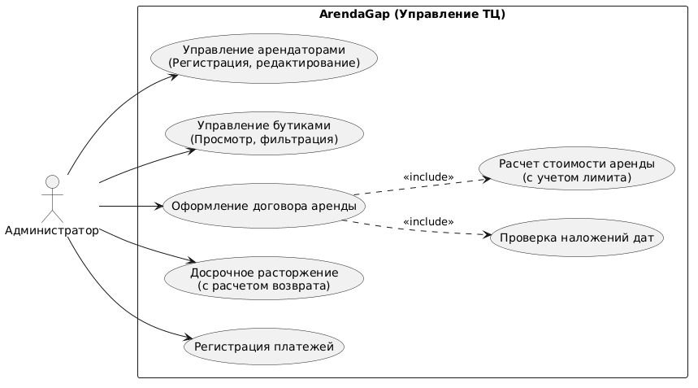
Рисунок 1 – Диаграмма вариантов использования
Как показано на представленной диаграмме вариантов использования, система предоставляет администратору единую точку входа для выполнения критически важных операций. Функционал разбит на логические блоки, обеспечивающие управление реестром бутиков, ведение базы данных арендаторов и контроль за исполнением договорных обязательств. Описание этих ролей и действий позволило сформировать четкий план разработки интерфейсных форм и алгоритмической базы приложения, гарантируя, что ни один аспект управленческой деятельности не останется без автоматизации. Подобная декомпозиция функций на начальном этапе проектирования исключает риск возникновения логических пробелов при последующей реализации программного кода.
На основе определенных функциональных требований была осуществлена разработка информационной модели «MallLeaseDB», выступающей в качестве фундаментального этапа реализации всей системы. В процессе создания логической структуры был применен системный подход, предполагающий переход от анализа концептуальных сущностей к формированию физической схемы данных в среде MS SQL Server. Основной целью данного этапа являлось построение такой архитектуры, которая обеспечивала бы не только эффективное хранение сведений, но и высокую скорость выполнения сложных аналитических выборок, необходимых для оперативного управления торговыми площадями.
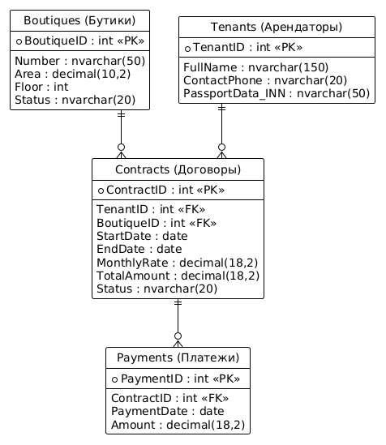
Рисунок 2 – ER-диаграмма
В основу проектирования логической структуры были заложены классические принципы реляционной алгебры, что потребовало проведения многоступенчатой процедуры нормализации всех информационных объектов. Как показано на разработанной ER-диаграмме, база данных была успешно приведена к третьей нормальной форме. Это позволило полностью устранить избыточность хранимой информации и предотвратить возникновение аномалий при обновлении или удалении записей. Каждое поле в спроектированных таблицах содержит только атомарные значения, логически зависящие исключительно от первичного ключа, что гарантирует высокую целостность данных.
Центральной сущностью модели является реестр бутиков, который аккумулирует в себе исчерпывающий набор технических характеристик помещений. Логическая взаимосвязь между основными объектами системы реализована через механизм внешних ключей с поддержкой ссылочной целостности, где таблица договоров выступает в роли главного агрегатора. Она объединяет данные о конкретных физических объектах с юридическими сведениями об арендаторах на заданные временные интервалы. Внедрение каскадных правил на уровне СУБД позволяет делегировать часть контрольных функций серверу базы данных, что значительно повышает общую надежность АИС «ArendaGap» и гарантирует мгновенный отклик приложения даже при значительном наполнении таблиц архивными сведениями о прошлых периодах аренды.

Функциональное назначение и логическая роль таблиц базы данных
Разработка физической схемы базы данных потребовала четкого разграничения информационных потоков на специализированные сегменты. Каждый сегмент представлен отдельной таблицей, которая отвечает за конкретный аспект управления торговым центром. Такая декомпозиция позволяет системе работать эффективно, обеспечивая быстрый доступ к данным и исключая их дублирование.
Первостепенную роль в архитектуре играет таблица, предназначенная для учета фонда торговых площадей. Она функционирует не просто как статический перечень помещений, а как активный справочник состояний. В ней консолидируются все метрические данные объектов, такие как общая площадь и этаж расположения, которые являются основой для расчета стоимости аренды. Логическая нагрузка данной таблицы заключается в обеспечении системы актуальной информацией о вакантности бутиков, что позволяет администратору мгновенно фильтровать доступные варианты.
Таблица 1. Справочник бутиков (Booths)
Имя столбца | Тип данных | Ключ
id_booth | int | PK
number | varchar
floor | int
area | decimal
status | varchar
note | text
Параллельно с учетом площадей ведется реестр контрагентов. Данная таблица аккумулирует в себе исчерпывающие юридические и контактные сведения об арендаторах. Её основное назначение — создание централизованной базы клиентов, которая позволяет избежать повторного ввода реквизитов при пролонгации договоров или заключении новых сделок. Благодаря интеграции этой таблицы в общую структуру, администратор получает возможность отслеживать историю каждого арендатора, что необходимо для оценки благонадежности партнеров и быстрого формирования уведомлений.
Таблица 2. Реестр арендаторов (Tenants)
Имя столбца | Тип данных | Ключ
id_tenant | int | PK
type | varchar
name | varchar
inn | varchar
phone | varchar
email | varchar
Связующим звеном, обеспечивающим юридическую и коммерческую логику системы, является журнал договорных отношений. В иерархии базы данных эта таблица занимает ключевое место, так как она устанавливает временную и финансовую связь между физическим объектом (бутиком) и субъектом права (арендатором). На программном уровне данная таблица выступает в роли контроллера: именно наличие активной записи в этом разделе блокирует возможность изменения характеристик бутика и запускает цикл начисления арендной платы. Она хранит параметры сделки, включая сроки действия и фиксированные процентные ставки, что делает её фундаментом для всей аналитической отчетности.
Таблица 3. Журнал договоров (Contracts)
Имя столбца | Тип данных | Ключ
id_contract | int | PK
id_booth | int | FK
id_tenant | int | FK
start_date | date
end_date | date
monthly_rate | decimal
status | varchar
Завершает логическую цепочку модуль учета финансовых поступлений. Данная таблица находится в жесткой подчиненной связи с журналом договоров и предназначена для фиксации каждой фактической транзакции. Её функциональная роль заключается в обеспечении базы для алгоритмов мониторинга платежной дисциплины. Система сопоставляет записи из этой таблицы с условиями, прописанными в договорах, что позволяет администратору в режиме реального времени видеть полную картину доходности и выявлять случаи возникновения дебиторской задолженности. Каждая запись здесь строго привязана к отчетному периоду, что гарантирует прозрачность финансового учета.
Таблица 4. Учет платежей (Payments)
Имя столбца | Тип данных | Ключ
id_payment | int | PK
id_contract | int | FK
payment_date | date
amount | decimal
pay_month | int
pay_year | int

Алгоритмизация процессов и динамика взаимодействия программных модулей
Программная реализация системы «ArendaGap» на языке C# требует четкого алгоритмического обеспечения для корректной обработки бизнес-логики. В отличие от статической структуры базы данных, данный раздел описывает динамику системы: как именно сообщения передаются между пользовательским интерфейсом, управляющими контроллерами и сервером базы данных. Ключевой особенностью реализации является событийная модель взаимодействия, при которой каждое действие администратора инициирует цепочку проверок на уровне программного кода и триггеров базы данных. Это необходимо для поддержания консистентности информации и исключения логических ошибок, таких как попытка сдачи в аренду уже занятого помещения.
Наиболее сложным с точки зрения алгоритмизации является процесс оформления нового договора аренды. Этот процесс не ограничивается простым созданием записи в таблице; он требует синхронного обновления статуса объекта недвижимости и проведения предварительной проверки благонадежности контрагента. Логика этого процесса построена на транзакционном подходе: либо все связанные изменения успешно фиксируются в системе, либо, в случае сбоя, происходит полный откат к исходному состоянию. Такой подход гарантирует, что в системе не возникнет ситуаций, когда договор считается заключенным, но бутик в базе данных по-прежнему числится как свободный.
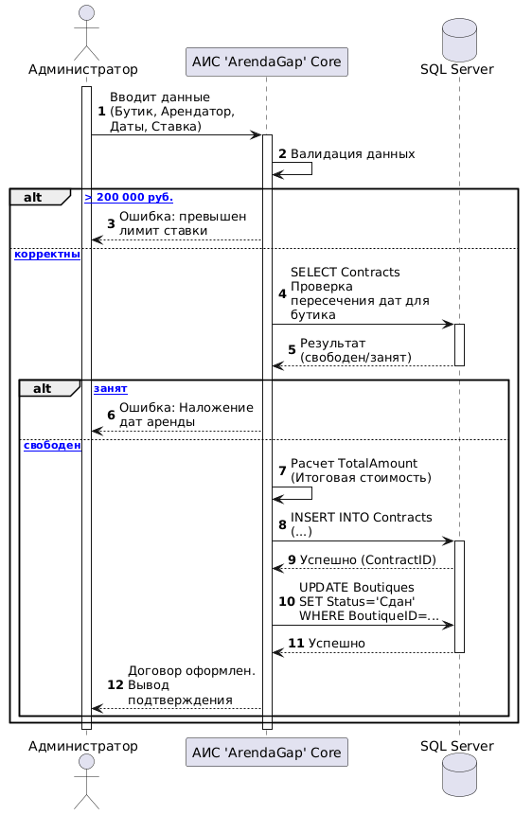
Рисунок 2 - Диаграмма последовательности оформления договора
Согласно представленной диаграмме последовательности, взаимодействие начинается с формирования запроса в графическом интерфейсе WPF. Система выполняет захват введенных данных, проводит их первичную валидацию (проверка корректности дат и числовых значений) и направляет запрос к слою доступа к данным. На этом этапе происходит блокировка записи в базе данных для предотвращения одновременного редактирования другими пользователями, после чего выполняется процедура регистрации сделки.
Не менее важным является алгоритм оперативного поиска и фильтрации данных, который используется администратором для повседневного мониторинга фонда бутиков. В условиях большого объема информации критически важно обеспечить высокую скорость отклика интерфейса. Для этого в системе реализован механизм динамической фильтрации, который позволяет отсеивать объекты по нескольким критериям одновременно (этаж, площадь, текущий статус) без необходимости полной перезагрузки данных с сервера.
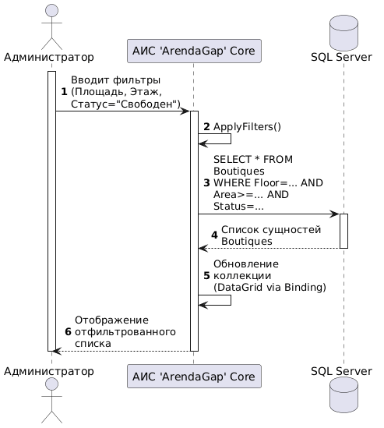
Рисунок 3 - Диаграмма последовательности фильтрации
Как показано на схеме фильтрации, алгоритм минимизирует количество обращений к СУБД за счет использования локального кэширования и оптимизированных SQL-запросов. Это позволяет администратору в реальном времени видеть изменения в результатах поиска по мере ввода символов в строку фильтра. Программная реализация этого модуля на C# использует возможности LINQ для быстрой обработки коллекций объектов, что делает интерфейс максимально отзывчивым и удобным для конечного пользователя. В совокупности данные алгоритмы обеспечивают надежное функционирование системы и сводят к минимуму вероятность возникновения ошибок, связанных с человеческим фактором.

Проектирование каркаса пользовательского интерфейса и компоновка экранных форм
Этап проектирования каркаса пользовательского интерфейса, или варфрейминга, является связующим звеном между функциональными требованиями к системе и её финальной программной реализацией. В рамках разработки АИС «ArendaGap» создание варфрейма позволило детально проработать информационную архитектуру приложения, определить приоритетность элементов управления и сформировать логические зоны взаимодействия пользователя с данными без отвлечения на визуальный дизайн и графическое оформление. Основной задачей данного этапа являлось построение скелетной структуры главного окна, которая должна обеспечивать администратору мгновенный доступ к ключевым операциям по управлению фондом бутиков и мониторингу договорных обязательств при минимальном количестве навигационных переходов.
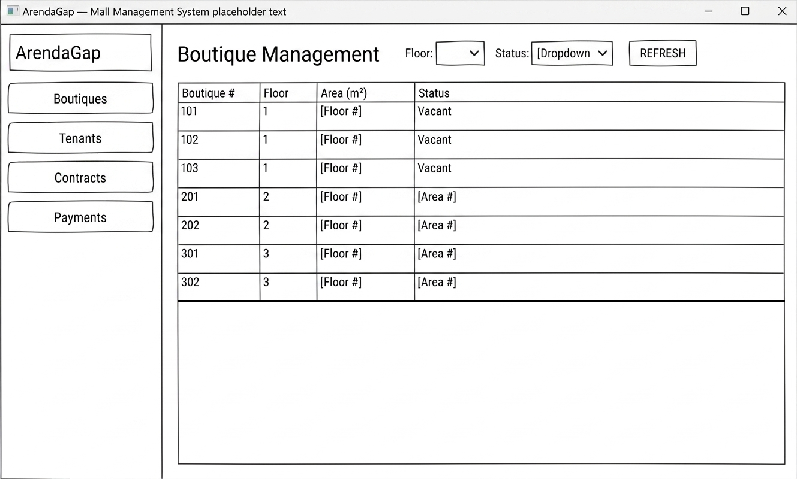
Рисунок 4 - Варфрейм
Как показано на разработанном варфрейме, интерфейс системы организован по классической модульной схеме, что гарантирует интуитивную понятность программного продукта для конечного пользователя. В верхней части экранной формы зарезервировано пространство под главное меню и панель переключения между основными разделами базы данных, такими как реестр недвижимости, справочник арендаторов и архив платежных операций. Центральную часть занимает масштабная область отображения табличных данных, которая спроектирована с учетом необходимости вывода большого количества атрибутов. Геометрия этой зоны предполагает наличие фиксированных заголовков и механизмов прокрутки, что позволяет сохранять контекст при работе с объемными выборками информации.
С левой стороны или непосредственно над табличной областью, согласно чертежу интерфейса, расположены блоки интерактивной фильтрации и поиска. Проектирование этих элементов в верхней части формы обусловлено эргономическими принципами, так как это первая зона, на которую падает взгляд пользователя при инициализации рабочего процесса. Нижняя часть каркаса отведена под функциональную панель управления активными записями, где сгруппированы кнопки инициации ключевых бизнес-процессов: создание нового договора, внесение правок в существующие карточки или генерация отчетных документов. Такое зонирование позволяет разделить процессы наблюдения за данными и процессы активного изменения состояния системы, что значительно снижает когнитивную нагрузку на администратора и сводит к минимуму риск случайного выполнения деструктивных операций. Итоговая компоновка элементов, зафиксированная на варфрейме, послужила фундаментом для последующего написания декларативного кода на языке XAML и обеспечила высокую скорость верстки финальных экранных форм.

Разработка пользовательского интерфейса и программных модулей управления
Проектирование пользовательского интерфейса АИС «ArendaGap» на базе технологии Windows Presentation Foundation (WPF) было направлено на создание максимально эргономичного и функционального рабочего пространства для администратора торгового центра. В основу визуальной концепции заложен принцип минимизации лишних действий, что реализуется через использование декларативной разметки XAML. Это позволило полностью разделить графическое представление системы и её внутреннюю бизнес-логику, обеспечивая высокую гибкость при настройке элементов управления. Особое внимание было уделено созданию единого навигационного контура, который позволяет пользователю мгновенно переключаться между основными информационными блоками без потери контекста текущей работы.
Центральным элементом визуализации системы является главное окно приложения, которое служит основной рабочей областью администратора. Дизайн окна выполнен в строгом стиле, что способствует снижению зрительной нагрузки при длительной работе с табличными данными. Интерфейс организован таким образом, чтобы наиболее востребованные функции, такие как фильтрация фонда бутиков, просмотр реестра арендаторов и управление финансовыми поступлениями, были доступны в один клик.
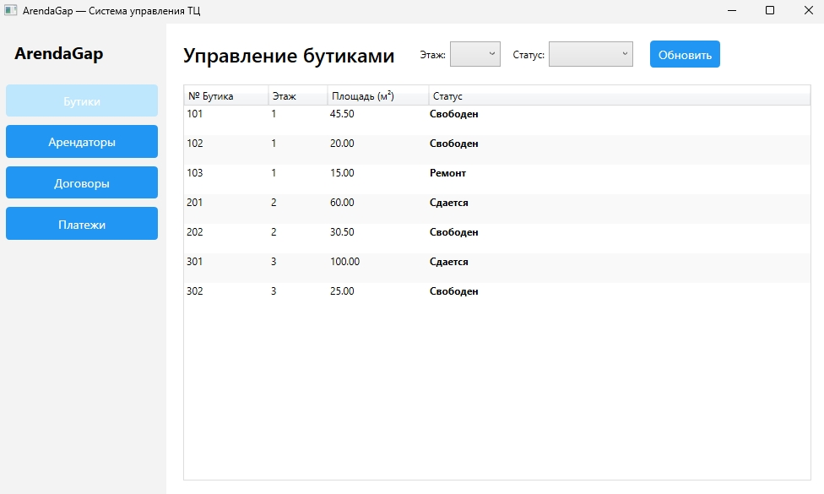
Рисунок 3 - Главное окно приложения
Как показано на представленном скриншоте главного окна, основную часть экранного пространства занимает интерактивная таблица, реализованная с помощью компонента DataGrid. Данный элемент управления был глубоко кастомизирован для поддержки динамического отображения статусов объектов: использование стилей позволяет визуально выделять занятые и свободные помещения, что значительно ускоряет процесс визуального мониторинга для администратора. В верхней части окна располагается панель инструментов и блоки фильтрации, которые работают в связке с алгоритмами, описанными в технологической части проекта.
Применение механизмов привязки данных (Data Binding) в C# обеспечивает мгновенное отражение любых изменений в базе данных на графическом интерфейсе, гарантируя администратору доступ к самой актуальной информации в режиме реального времени.
Для обеспечения безопасности и разграничения доступа в систему интегрирован модуль авторизации, предшествующий запуску главного окна. Программная реализация интерфейса также включает в себя систему модальных диалогов для редактирования параметров договоров и внесения платежей. Эти формы снабжены механизмами предварительной валидации вводимых данных непосредственно на стороне клиента, что предотвращает отправку некорректных запросов к серверу базы данных. В совокупности выбранные интерфейсные решения, реализованные в главном окне и вспомогательных формах, позволяют создать целостную и интуитивно понятную программную среду, минимизирующую вероятность ошибок по вине человеческого фактора и повышающую общую эффективность управления торговым комплексом.

Программная реализация функциональных модулей
Модуль управления объектами (BoothsPage):
Страница отображения бутиков является наиболее часто используемой. Для оптимизации работы администратора в верхней части страницы реализован блок фильтрации. Пользователь может мгновенно отсеять записи по номеру этажа или текущему статусу объекта.
Технически это реализовано через событие SelectionChanged у выпадающих списков (ComboBox), которое инициирует обновление коллекции данных, привязанной к DataGrid.
Модуль регистрации арендаторов (TenantsPage):
При разработке формы добавления арендаторов особое внимание было уделено валидации входных данных. Для предотвращения ошибок в базе данных, на уровне программного кода C# реализованы проверки:
ИНН: проверка на длину (10 цифр для организаций и 12 для ИП) и отсутствие буквенных символов.
Контактные данные: маскирование ввода для номера телефона и проверка корректности формата Email через регулярные выражения (Regex).
Модуль заключения и расторжения договоров (ContractsPage):
Логика оформления аренды является наиболее сложной с точки зрения взаимодействия с БД. При нажатии кнопки «Подписать договор» программа проверяет текущую дату и блокирует выбор бутиков со статусом «Ремонт».
Механизм досрочного расторжения договора позволяет администратору в один клик прекратить аренду. В этот момент система не просто меняет статус договора на «Расторгнут», но и инициирует процедуру освобождения бутика в таблице Booths.
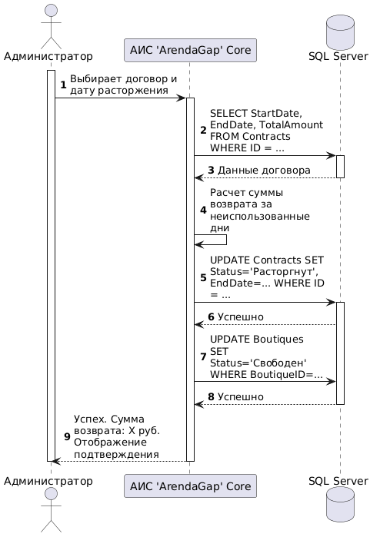
Рисунок 4 - Диаграмма последовательности расторжения

Обработка исключительных ситуаций и обеспечение отказоустойчивости
В процессе эксплуатации автоматизированной системы «ArendaGap» неизбежно возникают ситуации, которые могут привести к некорректной работе или аварийному завершению программы. К ним относятся: отсутствие связи с сервером БД, попытки ввода некорректных типов данных, конфликты при одновременном обращении к одной записи. Для минимизации рисков потери данных и обеспечения стабильности приложения, в программный код внедрена многоуровневая система обработки исключительных ситуаций.
Уровень интерфейса:
Для предотвращения возникновения системных ошибок на этапе ввода данных, в приложении реализована логика «мягкой» валидации. В обработчиках событий PreviewTextInput и LostFocus для текстовых полей используются регулярные выражения. Это позволяет блокировать ввод букв в поля ИНН или суммы платежа ещё до того, как данные будут отправлены на обработку. Таким образом, количество исключений, связанных с неверным форматом данных, сводится к минимуму.
Уровень бизнес-логики:
Все методы класса DatabaseHelper и логика управления страницами, связанные с выполнением SQL-запросов, обёрнуты в блоки структурированной обработки исключений.
В блоке try выполняется основной код взаимодействия с БД.
Блок catch перехватывает специфические исключения, такие как SqlException или InvalidOperationException. Вместо системного «падения» программы, пользователь получает диалоговое окно MessageBox, в котором на понятном языке объясняется причина сбоя.
В блоке finally гарантированно закрываются все открытые соединения с базой данных, что предотвращает утечки памяти и блокировку таблиц на стороне SQL Server.
Уровень целостности данных:
Особое внимание уделено защите от «частичного выполнения» операций. При оформлении договора аренды или его расторжении используется механизм транзакций. Это означает, что если при обновлении статуса бутика произойдет критическая ошибка, система автоматически выполнит откат и аннулирует запись в таблице договоров. Такой подход гарантирует, что база данных никогда не окажется в противоречивом состоянии.
Логирование и уведомления:
Дополнительно в системе реализована система уведомлений. При возникновении исключения, связанного с нарушением логики, срабатывает механизм «пользовательских исключений». Система анализирует код ошибки, возвращаемый базой данных, и выводит предупреждение, подсказывающее администратору верный порядок действий для исправления ситуации.

Сценарии тестирования программных модулей
Для верификации функциональных возможностей АИС «ArendaGap» разработан комплекс тестовых сценариев, позволяющий проверить корректность работы системы в различных условиях. Каждый сценарий включает в себя последовательность действий и ожидаемую реакцию системы.
Таблица 5 Создание договора
Тестовый пример | Создание договора
Приоритет тестирования | Высокий
Заголовок | Регистрация нового договора аренды с автоматической сменой статуса бутика.
Краткое изложение теста | Проверка корректности работы транзакции при создании договора: запись в таблицу Contracts и обновление статуса в Booths.
Этапы теста | 1. Перейти в раздел «Договоры».  2. Нажать кнопку «+ Новый договор».  3. Выбрать арендатора из списка и свободный бутик.  4. Ввести ставку, выбрать даты.  5. Нажать «Подписать договор».
Тестовые данные | Бутик №101 (статус «Свободен»),  Арендатор «ИП Иванов»,  Ставка: 50000. Дата начала 01.01.2026. Дата окончания 31.12.2026
Ожидаемый результат | Выводится сообщение «Договор успешно оформлен!». В таблице «Бутики» статус бутика №101 изменился на «Сдается».
Фактический результат | Совпадает с ожидаемым
Статус | Успешно
Предварительное условие | В базе есть Арендатор «ИП Иванов»,и бутик № 101 со статусом «Свободен».
Постусловие | Создана запись в БД, бутик заблокирован для повторной аренды.
Примечания

Таблица 6 проверка валидации при добавлении арендатора
Тестовый пример # | Проверка валидации при добавлении арендатора
Приоритет тестирования | Средний
Заголовок | Проверка фильтрации ввода (валидация) при добавлении арендатора.
Краткое изложение теста | Проверка запрета на ввод некорректных символов в поля ИНН и Телефон.
Этапы теста | 1. Перейти в «Арендаторы» -> «+ Добавить».  2. Попробовать ввести буквы в поле «ИНН».  3. Попробовать ввести буквы в поле «Телефон».
Тестовые данные | Поле ИНН: "ABC",  Поле Телефон: "привет".
Ожидаемый результат | Символы не отображаются в полях
Фактический результат | Совпадает с ожидаемым
Статус | Успешно
Предварительное условие | Открыта страница AddTenantPage
Постусловие | Данные в базу не отправлены.
Примечания
Таблица 7 Проверка блокировки изменения статуса арендованного бутика
Тестовый пример # | Проверка блокировки изменения статуса арендованного бутика
Приоритет тестирования | Высокий
Заголовок | Блокировка изменения статуса арендованного бутика.
Краткое изложение теста | Проверка запрета на перевод бутика в статус «Ремонт», если по нему есть активный договор.
Этапы теста | 1. Перейти в раздел «Бутики».  2. Выбрать в списке бутик со статусом «Сдается».  3. Нажать кнопку «Изменить статус» (Ремонт/Свободен).
Тестовые данные | Бутик №101 с текущим статусом «Сдается»
Ожидаемый результат | Появление MessageBox: «Этот бутик сейчас сдается! Сначала расторгните договор аренды». Статус в БД не меняется.
Фактический результат | Совпадает с ожидаемым
Статус | Успешно
Предварительное условие | В системе оформлен активный договор на бутик №101.
Постусловие | Состояние системы не изменилось.
Примечания
Таблица 8 Проверка на каскадное удаление арендатора
Тестовый пример # | Проверка на каскадное удаление арендатора
Приоритет тестирования | Высокий
Заголовок | Каскадное удаление арендатора.
Краткое изложение теста | Проверка удаления всех связанных договоров и платежей при удалении карточки арендатора.
Этапы теста | 1. Выбрать арендатора, у которого есть договоры.  2. Нажать кнопку «Удалить».  3. Подтвердить удаление.
Тестовые данные | Арендатор «ООО Вектор» (ID: 5).
Ожидаемый результат | Арендатор удален. В таблицах Contracts и Payments записи, связанные с этим ID, стерты
Фактический результат | Совпадает с ожидаемым
Статус | Успешно
Предварительное условие | В БД существуют записи в Contracts, ссылающиеся на данного арендатора.
Постусловие | В БД нет "битых" ссылок.
Примечания
Таблица 9 Приверка формирования
Тестовый пример # | Приверка формирования
Приоритет тестирования | Высокий
Заголовок | Проверка формирования списка должников.
Краткое изложение теста | Подтверждение того, что система корректно выявляет неоплаченные месяцы по активным договорам и выводит их в таблицу «Должники».
Этапы теста | 1. Перейти в раздел «Платежи».  2. Посмотреть на нижнюю таблицу «Должники (неоплаченные месяцы)».  3. Сравнить список с активными договорами, по которым не вносилась оплата в текущем месяце.
Тестовые данные | Активный договор №3 (Арендатор «Модная Точка»), текущий месяц — Апрель 2026.
Ожидаемый результат | В таблице dgDebts должна появиться строка: Арендатор: «Модная Точка», Период долга: «Апрель 2026», Сумма: [сумма из договора].
Фактический результат | Совпадает с ожидаемым
Статус | Успешно

Продолжение Таблица 9 Приверка формирования
Предварительное условие | В системе есть активный договор, дата начала которого меньше или равна текущему месяцу, и для которого отсутствует запись об оплате в базе данных за этот период.
Постусловие | Данные в базе не изменяются

ЗАКЛЮЧЕНИЕ
В ходе выполнения курсового проекта была успешно разработана и реализована автоматизированная информационная система «ArendaGap», предназначенная для оптимизации процессов административного управления в торговом комплексе. В процессе работы над проектом был проведен глубокий анализ предметной области, который позволил выявить ключевые недостатки существующих методов ведения учета, связанных с высокой долей ручного труда и фрагментарностью информационных потоков. На основании полученных данных была спроектирована и внедрена реляционная база данных, отвечающая требованиям третьей нормальной формы, что гарантирует высокую надежность хранения сведений об объектах недвижимости, контрагентах и финансовых операциях.
Программная реализация системы на языке программирования C# с использованием технологий WPF и MS SQL Server позволила создать инструмент, который не только автоматизирует рутинные операции по регистрации договоров, но и предоставляет администратору мощные механизмы мониторинга дебиторской задолженности в режиме реального времени. Разработанный пользовательский интерфейс обеспечивает интуитивно понятное взаимодействие с данными, минимизируя вероятность возникновения ошибок из-за человеческого фактора. Тестирование системы подтвердило корректность работы всех заложенных алгоритмов, включая процедуры фильтрации данных, транзакционное обновление состояний бутиков и верификацию вводимых финансовых показателей.
Экономическая значимость внедрения данной разработки заключается в существенном повышении прозрачности арендного бизнеса и сокращении временных затрат на обработку информации. Автоматизация учета позволяет руководству торгового комплекса оперативно реагировать на изменения в заполняемости площадей и эффективно управлять финансовыми рисками. Таким образом, цель проекта достигнута, а задачи по проектированию логической структуры, реализации программных модулей и созданию эргономичного интерфейса выполнены в полном объеме. Данная система обладает потенциалом для дальнейшего масштабирования и может быть дополнена модулями аналитического прогнозирования и интеграции с внешними бухгалтерскими сервисами.

СПИСОК ИСПОЛЬЗОВАННЫХ ИСТОЧНИКОВ
- Вирт, Н. Алгоритмы и структуры данных. Новая версия для Оберона / Н. Вирт. — Москва : ДМК Пресс, 2022. — 272 с.
- Гамма, Э. Приемы объектно-ориентированного проектирования.
Паттерны проектирования / Э. Гамма, Р. Хелм, Р. Джонсон, Дж. Влиссидес. — Санкт-Петербург : Питер, 2021. — 368 с.
- Кузнецов, С. Д. Основы баз данных / С. Д. Кузнецов. — Москва :
Интернет-Университет Информационных Технологий; БИНОМ. Лаборатория знаний, 2020. — 484 с.
- Мартин, Р. Чистая архитектура. Искусство разработки программного обеспечения / Р. Мартин. — Санкт-Петербург : Питер, 2022. — 352 с.
- Рихтер, Д. CLR via C#. Программирование на платформе .NET
Framework 4.5 на языке C# / Д. Рихтер. — Санкт-Петербург : Питер, 2023. — 896 с.
- Троелсен, Э. Язык программирования C# 9 и платформа .NET 5:
основные принципы и технологии программирования / Э. Троелсен, Ф. Джепикс. — Москва : Вильямс, 2022. — 1216 с.
- Фленов, М. Е. Библия C# / М. Е. Фленов. — Санкт-Петербург : БХВ-Петербург, 2021. — 560 с.
- Шилдт, Г. C# 8.0. Полное руководство / Г. Шилдт. — Москва :Вильямс, 2020. — 1056 с.
- Эймос, Д. Изучаем C# / Д. Эймос. — Санкт-Петербург : Питер, 2021. — 832 с.
- Зыков, Н. В. Единые требования к оформлению курсового и дипломного проекта (работы): методические указания / Н. В. Зыков. — Чита : ГАПОУ «ЗабГК», 2020. — 54 с.

